失眠中醫自我照護
返回 醫療衛教

發表醫師 | 李彩鳳 | 發佈日期 | 2010/09/17

睡不著，中醫幫幫忙~失眠自我照護
中醫科李彩鳳主治醫師
壓 神門穴5分鐘 助安眠
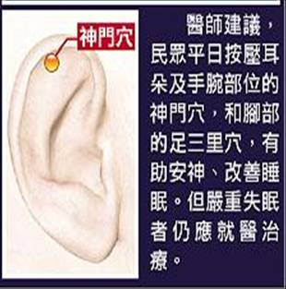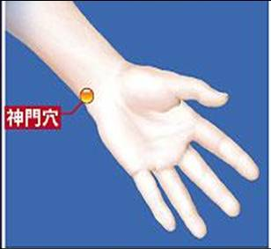
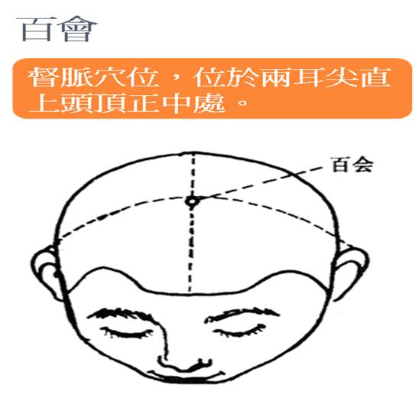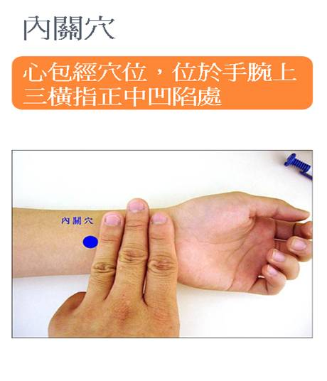
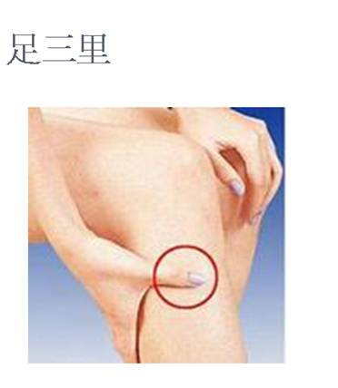

失眠藥膳茶飲
1.龍眼蓮子羹
龍眼肉5錢、蓮子4錢、百合3錢、紅棗5顆、冰糖適量，加1000cc水一起熬煮成湯食用，有養血安神作用。
2. 寧心安神茶
浮小麥3錢、遠志3錢、茯苓3錢、甘草2錢、紅棗3顆，加水600cc，用沸水蓋杯充泡悶15分鐘，平日當茶喝，可重複充泡至味淡，有交通心腎、寧心安神作用。
3. 玄參蓮棗飲
玄參3錢、酸棗仁3錢、柏子仁3錢、蓮子心3錢，加水600cc，用沸水蓋杯充泡悶15分鐘，平日當茶喝，可重複充泡至味淡，有養陰降火、清心安神作用。
4. 安神湯
將生百合五錢蒸熟，加入一個蛋黃，以200毫升水攪勻，加入少許冰糖，煮沸後再以50毫升的涼開水攪勻，於睡前一小時飲用。

健康文章內文主要提供民眾降低對疾病因不了解產生之不安和恐懼，但不可取代實際的醫療行為，所以身體如有不適請您前往醫院就醫治療。

